СВЯЗЬ МЕЖДУ НАПРЯЖЕННОСТЬЮ ПОЛЯ И РАЗНОСТЬЮ ПОТЕНЦИАЛОВ
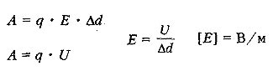
Чем меньше меняется потенциал на отрезке пути, тем меньше напряженность поля.
Напряженность эл. поля направлена в сторону уменьшения потенциала.
ЭКВИПОТЕНЦИАЛЬНЫЕ ПОВЕРХНОСТИ

- поверхности, все точки которых имеют одинаковый потенциал.
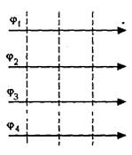
для однородного поля - это плоскость; для поля точечного заряда - это концентрические сферы
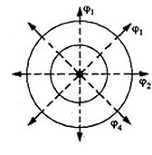

Эквипотенциальная поверхность имеется у любого проводника в электростатическом поле, т.к. силовые линии перпендикулярны поверхности проводника.
Все точки внутри проводника имеют одинаковый потенциал ( =0).Напряженность внутри проводника = 0, значит и разность потенциалов внутри = 0.

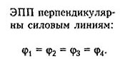

СВЯЗЬ МЕЖДУ НАПРЯЖЕННОСТЬЮ ПОЛЯ И РАЗНОСТЬЮ ПОТЕНЦИАЛОВ
Чем меньше меняется потенциал на отрезке пути, тем меньше напряженность поля.
Напряженность эл. поля направлена в сторону уменьшения потенциала.
ЭКВИПОТЕНЦИАЛЬНЫЕ ПОВЕРХНОСТИ

- поверхности, все точки которых имеют одинаковый потенциал.
для однородного поля - это плоскость; для поля точечного заряда - это концентрические сферы

Эквипотенциальная поверхность имеется у любого проводника в электростатическом поле, т.к. силовые линии перпендикулярны поверхности проводника.
Все точки внутри проводника имеют одинаковый потенциал ( =0).Напряженность внутри проводника = 0, значит и разность потенциалов внутри = 0.

